VALOR PLAN SIN FIESTA | VALOR PLAN CON FIESTA
$ 2.640.000 | $3.150.000

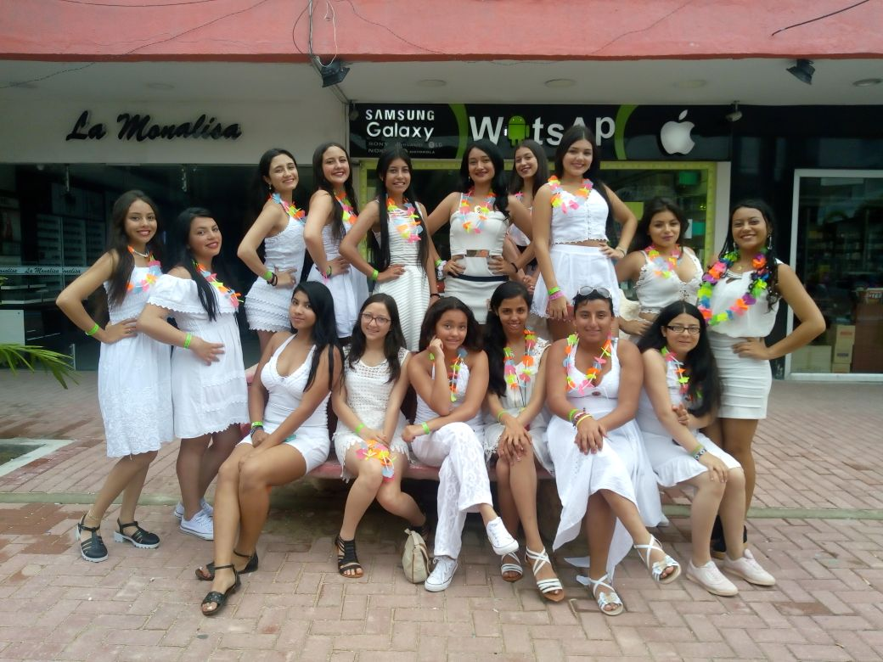
HOTELES CARIBE CENTRO - CARIBE CAMPO Todo incluido
El programa incluye

- Gran fiesta de Gala (baile de la niña con su padre, cena, brindis, ponqué, licores, show especial, tiempo de carnaval, 5 fotografía y 1 video). Incluye entrada de 2 acompañantes.
- Kit de viaje Bolso y 4 camisetas
- Kit de la excursión (5 fotografías y 1 video).
- Tiquete aéreo Bogotá - San Andrés – Bogotá. Incluye todos los impuestos.
- Traslados Aeropuerto - Hotel - Aeropuerto.
- Coctel de bienvenida y recibimiento especial
- Alojamiento 4 noches en el Hotel Sol Caribe Centro, disfrutando de: clases de baile, gimnasio, solárium, sala de juegos, aeróbicos, actividades en playa y piscina y show en la noche. (acomodación Triple). Incluye todos los impuestos
- Alimentación full estilo: desayunos, almuerzos tipo buffet y cenas en restaurantes especializados (Mexicana, Italiana, Al Carbón, de Mar e Internacional).
- Snack ilimitados (hamburguesas, perros, salchipapas y gaseosa) de 3 p.m. a 6 p.m.
- Refrescos y cocteles sin licor ilimitados de 10 a.m. a 2 a.m.
- Utilización de los servicios de los dos hoteles y transporte gratis según horarios (Sol Caribe Centro y Sol Caribe Campo).
- Toallas para playa y piscina.
- Visita al Hotel Sol Caribe Campo para disfrutar de: 3 piscinas, refrescos, cocteles sin licor y almuerzo especial.
- Visita en lancha a Johnny Cay y Acuario (incluye almuerzo típico e impuesto ecológico).
- Tour de Mantarraya.
- Tour ecológico en tabla. Incluye Careta.
- Vuelta alrededor del cayo en la Banana Boat.
- Vuelta en Jet Sky.
- Vuelta a la Isla en Chiva visitando la iglesia Bautista de la Loma, la Piscinita (incluye impuesto), el Hoyo Soplador y las Playas de San Luis.
- Tour de Compras en: almacenes JR, Benetton y Costa Azul.
- Rumba Temática, incluye ingreso a la discoteca, y bebidas suaves.
- Brazalete de identificación.
- Cajilla de seguridad.
- Tarjeta de ingreso a la Isla.
- Tarjeta de asistencia médica.
- Cupón de descuentos para cosméticos y perfumería.
- Propinas.
- Guías acompañantes.
- Reunión de integración antes del viaje en Bogotá.

FIN DE NUESTROS SERVICIOS

